HBase shell操作（2）
实验时间：2019年11月 7 日 上午 3、4节
实验地点：607
学号：174804054
姓名：赵培胜
班级：数据库一班
实验成绩（由教师填写）：____________
评语（由教师填写）：
任课教师姓名：牛红惠

1 实验目的
掌握使用HBase shell进行表操作

实验任务
对实验报告4创建的student表进行操作，写出以下操作HBase shell命令，并将执行结果截图。
（1）使用行键过滤器进行查询。
（2）使用列族和列名过滤器进行查询。
（3）使用值过滤器进行查询。
（4）创建student表的快照stu_snap,显示快照列表。
（5）通过快照stu_snap生成新表stu_info，并显示stu_info表结构。
（6）删除快照stu_snap，删除student表。

实验环境
HBase

实验步骤
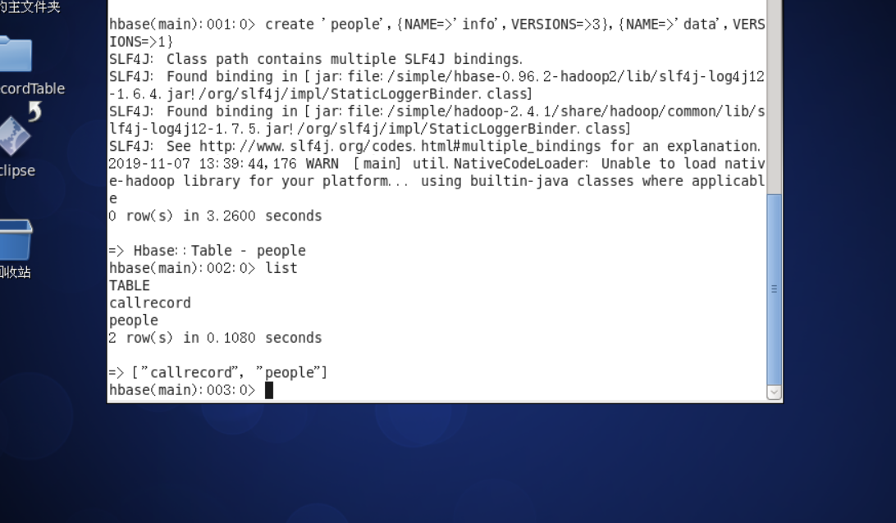
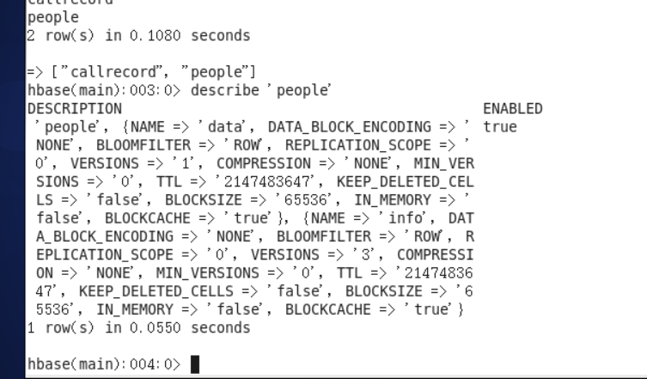
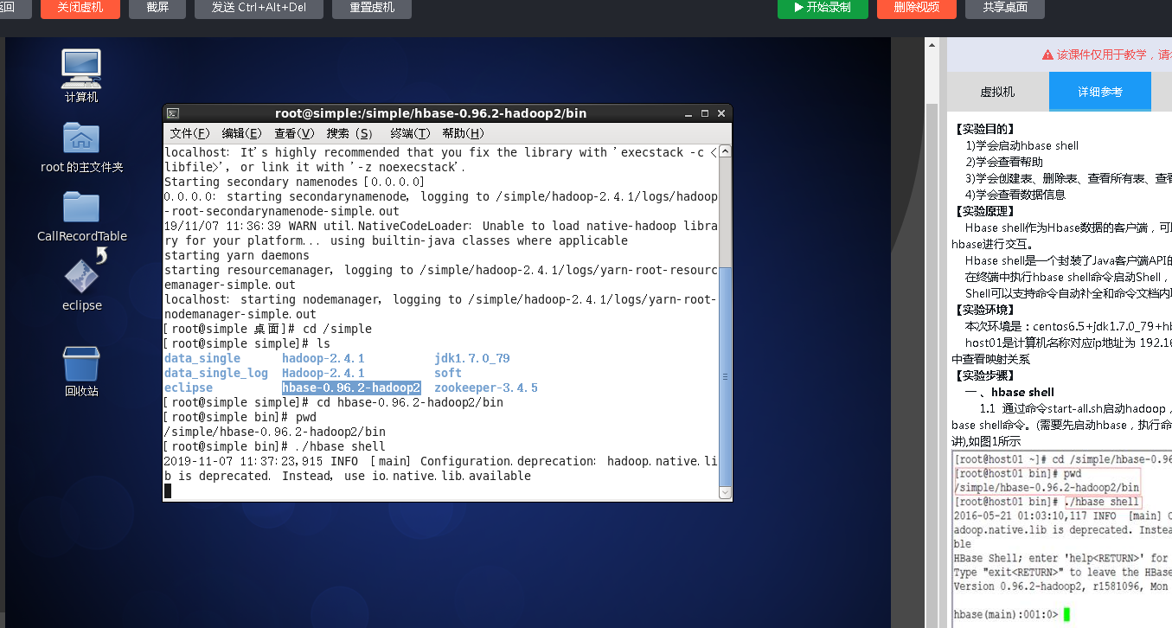
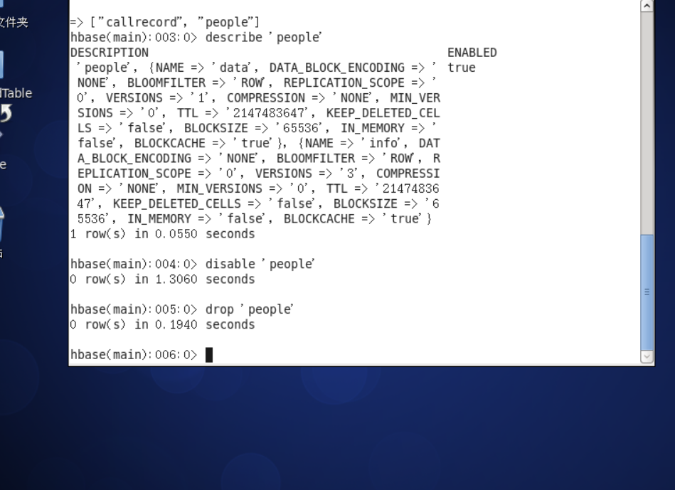
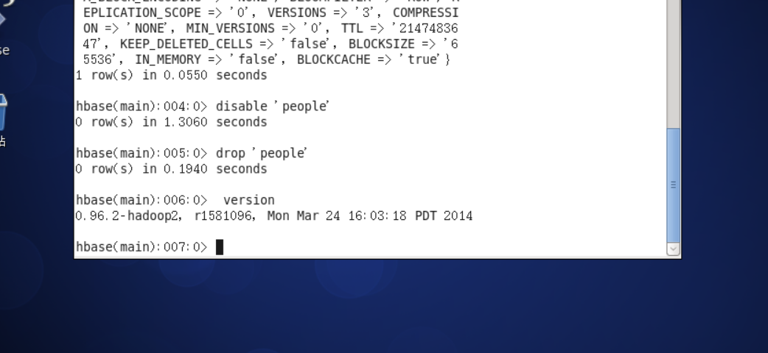
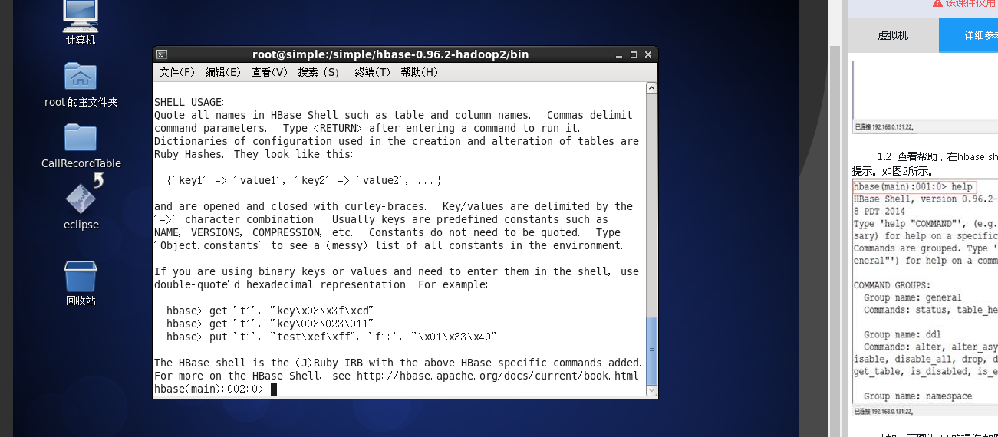

5 实验总结
通过这几个Hbase shell命令的操作让我直接了解了命令行操作内容 ，让我知道了如何通过命令行操着Hbase ,不仅仅让我懂得如何操作hbase 还直接了解的整个Hbase相关状况。

